专题04 元素及其化合物
【2021年】
1．（2021·山东）工业上以SO₂和纯碱为原料制备无水NaHSO₃的主要流程如图，下列说法错误的是
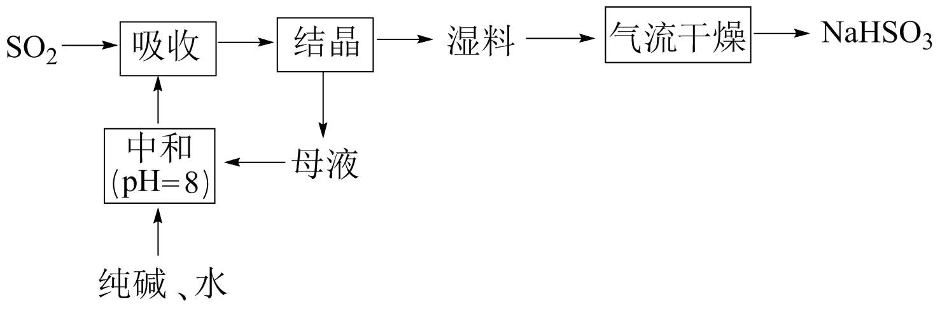
A．吸收过程中有气体生成 B．结晶后母液中含有NaHCO₃
C．气流干燥湿料时温度不宜过高 D．中和后溶液中含Na₂SO₃和NaHCO₃
2．（2021·山东）下列由实验现象所得结论错误的是
A．向NaHSO₃溶液中滴加氢硫酸，产生淡黄色沉淀，证明HSO具有氧化性
B．向酸性KMnO₄溶液中加入Fe₃O₄粉末，紫色褪去，证明Fe₃O₄中含Fe(Ⅱ)
C．向浓HNO₃中插入红热的炭，产生红棕色气体，证明炭可与浓HNO₃反应生成NO₂
D．向NaClO溶液中滴加酚酞试剂，先变红后褪色，证明NaClO在溶液中发生了水解反应
3．（2021·浙江）下列说法不正确的是
A．硅酸钠是一种难溶于水的硅酸盐
B．镁在空气中燃烧可生成氧化镁和氮化镁
C．钠与水反应生成氢氧化钠和氢气
D．常温下，铝遇浓硝酸或浓硫酸时会发生钝化
4．（2021·广东）部分含铁物质的分类与相应化合价关系如图所示。下列推断不合理的是
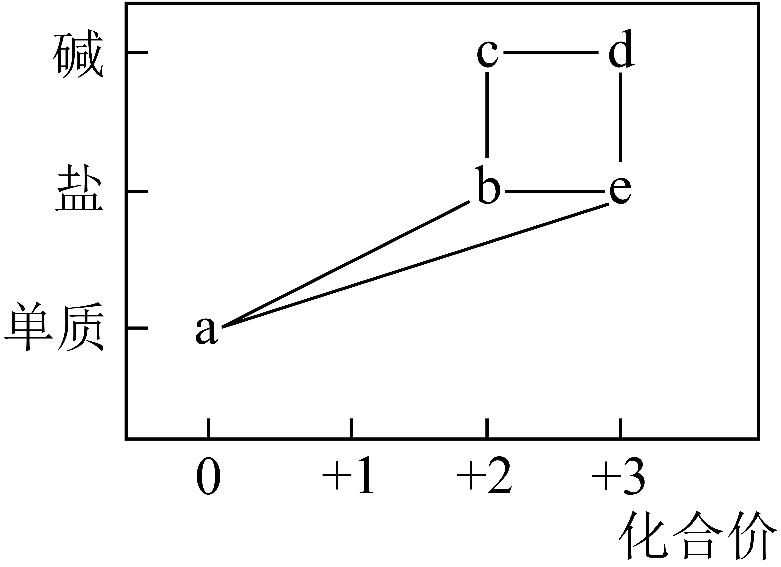
A．可与反应生成
B．既可被氧化，也可被还原
C．可将加入浓碱液中制得的胶体
D．可存在的循环转化关系
5．（2021·全国甲）实验室制备下列气体的方法可行的是
 | 气体 | 方法
A | 氨气 | 加热氯化铵固体
B | 二氧化氮 | 将铝片加到冷浓硝酸中
C | 硫化氢 | 向硫化钠固体滴加浓硫酸
D | 氧气 | 加热氯酸钾和二氧化锰的混合物
6．（2021·广东）化学创造美好生活。下列生产活动中，没有运用相应化学原理的是
选项 | 生产活动 | 化学原理
A | 用聚乙烯塑料制作食品保鲜膜 | 聚乙烯燃烧生成和
B | 利用海水制取溴和镁单质 | 可被氧化、可被还原
C | 利用氢氟酸刻蚀石英制作艺术品 | 氢氟酸可与反应
D | 公园的钢铁护栏涂刷多彩防锈漆 | 钢铁与潮湿空气隔绝可防止腐蚀
7．（2021·河北）“灌钢法”是我国古代劳动人民对钢铁冶炼技术的重大贡献，陶弘景在其《本草经集注》中提到“钢铁是杂炼生鍒作刀镰者”。“灌钢法”主要是将生铁和熟铁(含碳量约0.1%)混合加热，生铁熔化灌入熟铁，再锻打成钢。下列说法错误的是
A．钢是以铁为主的含碳合金
B．钢的含碳量越高，硬度和脆性越大
C．生铁由于含碳量高，熔点比熟铁高
D．冶炼铁的原料之一赤铁矿的主要成分为Fe₂O₃
8．（2021·河北）硫和氮及其化合物对人类生存和社会发展意义重大，但硫氧化物和氮氧化物造成的环境问题也日益受到关注，下列说法正确的是
A．NO₂和SO₂均为红棕色且有刺激性气味的气体，是酸雨的主要成因
B．汽车尾气中的主要大气污染物为NO、SO₂和PM2.5
C．植物直接吸收利用空气中的NO和NO₂作为肥料，实现氮的固定
D．工业废气中的SO₂可采用石灰法进行脱除
9．（2021·河北）关于非金属含氧酸及其盐的性质，下列说法正确的是
A．浓H₂SO₄具有强吸水性，能吸收糖类化合物中的水分并使其炭化
B．NaClO、KClO₃等氯的含氧酸盐的氧化性会随溶液的pH减小而增强
C．加热NaI与浓H₃PO₄混合物可制备HI，说明H₃PO₄比HI酸性强
D．浓HNO₃和稀HNO₃与Cu反应的还原产物分别为NO₂和NO，故稀HNO₃氧化性更强
10．（2021·全国乙）在实验室采用如图装置制备气体，合理的是
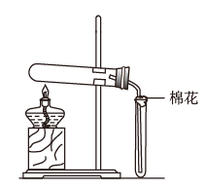
 | 化学试剂 | 制备的气体
A
B | (浓)
C
D | (浓)
【2020年】
1.（2020·新课标Ⅰ）国家卫健委公布的新型冠状病毒肺炎诊疗方案指出，乙醚、75%乙醇、含氯消毒剂、过氧乙酸(CH₃COOOH)、氯仿等均可有效灭活病毒。对于上述化学药品，下列说法错误的是
A．CH₃CH₂OH能与水互溶
B．NaClO通过氧化灭活病毒
C．过氧乙酸相对分子质量为76
D．氯仿的化学名称是四氯化碳
2.（2020·新课标Ⅱ）某白色固体混合物由NaCl、KCl、MgSO₄、CaCO₃中的两种组成，进行如下实验：① 混合物溶于水，得到澄清透明溶液；② 做焰色反应，通过钴玻璃可观察到紫色；③ 向溶液中加碱，产生白色沉淀。根据实验现象可判断其组成为
A．KCl、NaCl B．KCl、MgSO₄
C．KCl、CaCO₃ D．MgSO₄、NaCl
3.（2020·新课标Ⅱ）据文献报道：Fe(CO)₅催化某反应的一种反应机理如下图所示。下列叙述错误的是
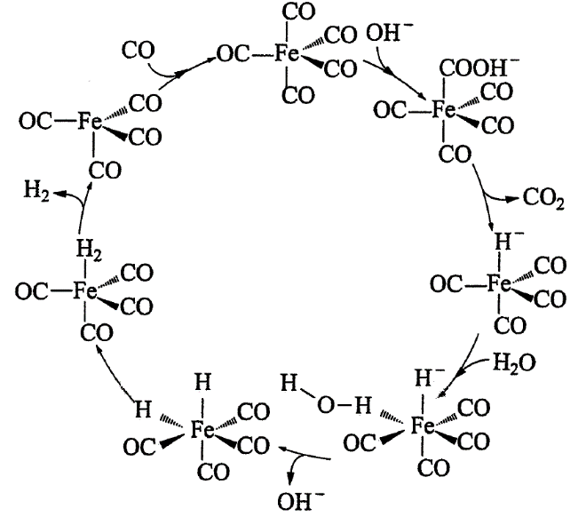
A．OH⁻参与了该催化循环 B．该反应可产生清洁燃料H₂
C．该反应可消耗温室气体CO₂ D．该催化循环中Fe的成键数目发生变化
4.（2020·江苏卷）下列有关物质的性质与用途具有对应关系的是
A．铝的金属活泼性强，可用于制作铝金属制品
B．氧化铝熔点高，可用作电解冶炼铝的原料
C．氢氧化铝受热分解，可用于中和过多的胃酸
D．明矾溶于水并水解形成胶体，可用于净水
5.（2020·江苏卷）下列有关化学反应的叙述正确的是
A．室温下，Na在空气中反应生成Na₂O₂
B．室温下，Al与4.0 mol﹒L⁻¹NaOH溶液反应生成NaAlO₂
C．室温下，Cu与浓HNO₃反应放出NO气体
D．室温下，Fe与浓H₂SO₄反应生成FeSO₄
6.（2020·江苏卷）下列选项所示的物质间转化均能实现的是
A．(aq)(g)漂白粉(s)
B．(aq)(s)(s)
C．(aq)(aq)(aq)
D．(s)(aq)(s)
7.（2020·浙江卷）水溶液呈酸性的是( )
A．NaCl B．NaHSO₄ C．HCOONa D．NaHCO_{３}
8.（2020·浙江卷）下列说法不正确的是( )
A．天然气是不可再生能源
B．用水煤气可合成液态碳氢化合物和含氧有机物
C．煤的液化属于物理变化
D．火棉是含氮量高的硝化纤维
9.（2020·浙江卷）下列说法不正确的是( )
A．Cl⁻会破坏铝表面的氧化膜
B．NaHCO₃的热稳定性比Na₂CO₃强
C．KMnO₄具有氧化性，其稀溶液可用于消毒
D．钢铁在潮湿空气中生锈主要是发生了电化学腐蚀
10.（2020·浙江卷）下列说法不正确的是( )
A．高压钠灯可用于道路照明
B．二氧化硅可用来制造光导纤维
C．工业上可采用高温冶炼黄铜矿的方法获得粗铜
D．碳酸钡不溶于水，可用作医疗上检查肠胃的钡餐
11.（2020·浙江卷）下列说法正确的是( )
A．在空气中加热可得固体
B．加入到过量溶液中可得
C．在沸腾炉中与反应主要生成
D．溶液中加入少量粉末生成和
12.（2020·浙江卷）Ca₃SiO₅是硅酸盐水泥的重要成分之一，其相关性质的说法不正确的是( )
A．可发生反应：
B．具有吸水性，需要密封保存
C．能与SO₂，反应生成新盐
D．与足量盐酸作用，所得固体产物主要为SiO₂
13.（2020·浙江卷）黄色固体X，可能含有漂白粉、FeSO₄、Fe₂(SO₄)₃、CuCl₂、KI之中的几种或全部。将X与足量的水作用，得到深棕色固体混合物Y和无色碱性溶液Z。下列结论合理的是( )
A．X中含KI，可能含有CuCl₂
B．X中含有漂白粉和FeSO₄
C．X中含有CuCl₂，Y中含有Fe(OH)₃
D．用H₂SO₄酸化溶液Z，若有黄绿色气体放出，说明X中含有CuCl₂
14.（2020·新课标Ⅱ）化学工业为疫情防控提供了强有力的物质支撑。氯的许多化合物既是重要化工原料，又是高效、广谱的灭菌消毒剂。回答下列问题：
（1）氯气是制备系列含氯化合物的主要原料，可采用如图(a)所示的装置来制取。装置中的离子膜只允许______离子通过，氯气的逸出口是_______(填标号)。
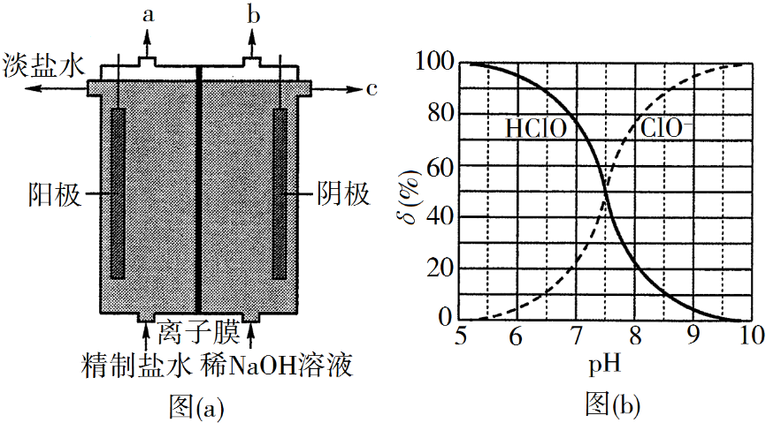
（2）次氯酸为一元弱酸，具有漂白和杀菌作用，其电离平衡体系中各成分的组成分数δ[δ(X)=，X为HClO或ClO⁻]与pH的关系如图(b)所示。HClO的电离常数K_{a}值为______。
（3）Cl₂O为淡棕黄色气体，是次氯酸的酸酐，可由新制的HgO和Cl₂反应来制备，该反应为歧化反应(氧化剂和还原剂为同一种物质的反应)。上述制备Cl₂O的化学方程式为______。
（4）ClO₂常温下为黄色气体，易溶于水，其水溶液是一种广谱杀菌剂。一种有效成分为NaClO₂、NaHSO₄、NaHCO₃的“二氧化氯泡腾片”，能快速溶于水，溢出大量气泡，得到ClO₂溶液。上述过程中，生成ClO₂的反应属于歧化反应，每生成1 mol ClO₂消耗NaClO₂的量为_____mol；产生“气泡”的化学方程式为____________。
（5）“84消毒液”的有效成分为NaClO，不可与酸性清洁剂混用的原因是______(用离子方程式表示)。工业上是将氯气通入到30%的NaOH溶液中来制备NaClO溶液，若NaClO溶液中NaOH的质量分数为1%，则生产1000 kg该溶液需消耗氯气的质量为____kg(保留整数)。
【2019年】
1．[2019新课标Ⅰ] 固体界面上强酸的吸附和离解是多相化学在环境、催化、材料科学等领域研究的重要课题。下图为少量HCl气体分子在253 K冰表面吸附和溶解过程的示意图。下列叙述错误的是（ ）
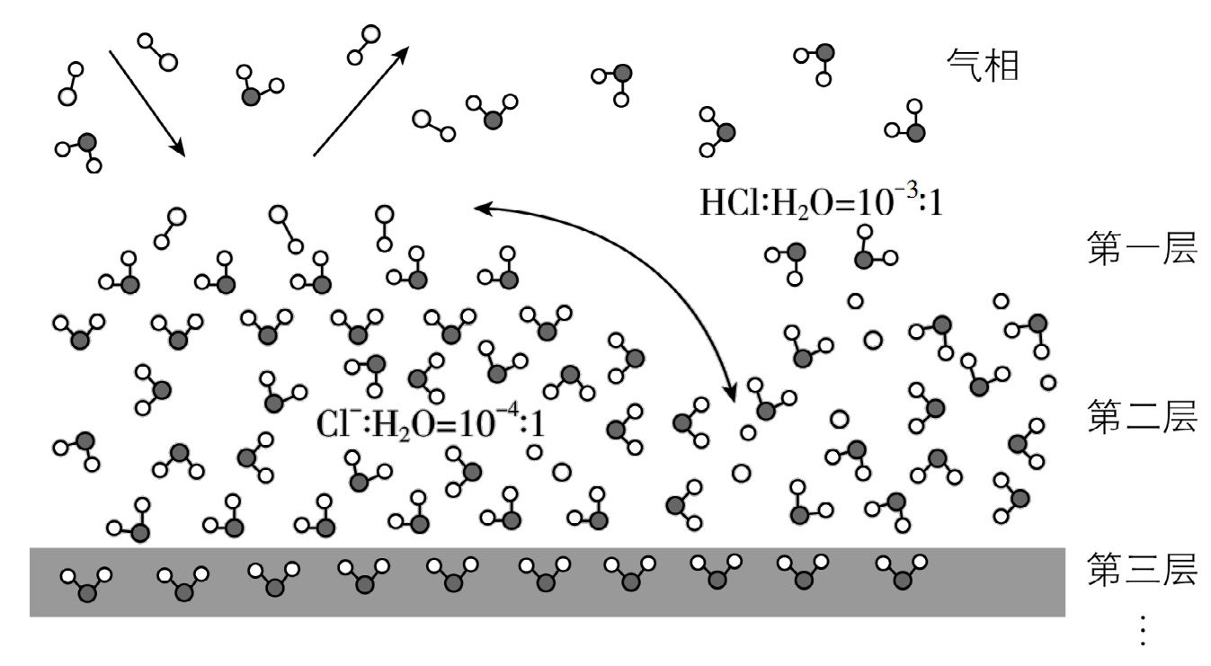
A．冰表面第一层中，HCl以分子形式存在
B．冰表面第二层中，H⁺浓度为5×10⁻³ mol·L⁻¹（设冰的密度为0.9 g·cm⁻³）
C．冰表面第三层中，冰的氢键网络结构保持不变
D．冰表面各层之间，均存在可逆反应HClH⁺+Cl⁻
2．[2019江苏]下列有关物质的性质与用途具有对应关系的是（ ）
A．NH₄HCO₃受热易分解，可用作化肥
B．稀硫酸具有酸性，可用于除去铁锈
C．SO₂具有氧化性，可用于纸浆漂白
D．Al₂O₃具有两性，可用于电解冶炼铝
3．[2019江苏] 下列有关化学反应的叙述正确的是（ ）
A．Fe在稀硝酸中发生钝化 B．MnO₂和稀盐酸反应制取Cl₂
C．SO₂与过量氨水反应生成(NH₄)₂SO₃ D．室温下Na与空气中O₂反应制取Na₂O₂
4．[2019江苏] 在给定条件下，下列选项所示的物质间转化均能实现的是（ ）
A．NaCl(aq)Cl₂(g)FeCl₂(s)
B．MgCl₂(aq)Mg(OH)₂(s)MgO (s)
C．S(s)SO₃(g)H₂SO₄(aq)
D．N₂(g)NH₃(g)Na₂CO₃(s)
5．[2019天津] 下列有关金属及其化合物的应用不合理的是（ ）
A．将废铁屑加入溶液中，可用于除去工业废气中的
B．铝中添加适量锂，制得低密度、高强度的铝合金，可用于航空工业
C．盐碱地（含较多等）不利于作物生长，可施加熟石灰进行改良
D．无水呈蓝色，吸水会变为粉红色，可用于判断变色硅胶是否吸水
6．[2019浙江4月选考]下列说法不正确的是（ ）
A．液氯可以储存在钢瓶中
B．天然气的主要成分是甲烷的水合物
C．天然石英和水晶的主要成分都是二氧化硅
D．硫元素在自然界的存在形式有硫单质、硫化物和硫酸盐等
7．[2019浙江4月选考] 18.下列说法不正确的是（ ）
A．纯碱和烧碱熔化时克服的化学键类型相同
B．加热蒸发氯化钾水溶液的过程中有分子间作用力的破坏
C．CO₂溶于水和干冰升华都只有分子间作用力改变
D．石墨转化为金刚石既有共价键的断裂和生成，也有分子间作用力的破坏
【2018年】
1. （2018年全国卷Ⅰ）硫酸亚铁锂（LiFePO₄）电池是新能源汽车的动力电池之一。采用湿法冶金工艺回收废旧硫酸亚铁锂电池正极片中的金属，其流程如下：
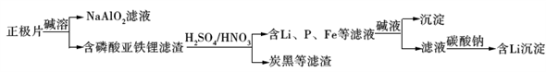
下列叙述错误的是
A．合理处理废旧电池有利于保护环境和资源再利用
B．从“正极片”中可回收的金属元素有Al、Fe、Li
C．“沉淀”反应的金属离子为Fe³⁺
D．上述流程中可用硫酸钠代替碳酸钠2. （2018年全国卷II）研究表明，氮氧化物和二氧化硫在形成雾霾时与大气中的氨有关（如下图所示）。下列叙述错误的是
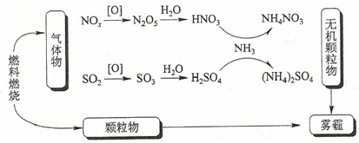
A．雾和霾的分散剂相同
B．雾霾中含有硝酸铵和硫酸铵
C．NH₃是形成无机颗粒物的催化剂
D．雾霾的形成与过度施用氮肥有关3. （2018年江苏卷）下列有关物质性质与用途具有对应关系的是
A．NaHCO₃受热易分解，可用于制胃酸中和剂
B．SiO₂熔点高硬度大，可用于制光导纤维
C．Al₂O₃是两性氧化物，可用作耐高温材料
D．CaO能与水反应，可用作食品干燥剂4. （2018年江苏卷）下列有关物质性质的叙述一定不正确的是
A．向FeCl₂溶液中滴加NH₄SCN溶液，溶液显红色
B．KAl(SO₄) ₂·12H₂O溶于水可形成 Al(OH)₃胶体
C．NH₄Cl与Ca(OH)₂混合加热可生成NH₃
D．Cu与FeCl₃溶液反应可生成CuCl₂5. （2018年江苏卷）在给定条件下，下列选项所示的物质间转化均能实现的是
A．
B．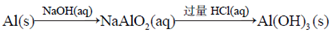
C．
D．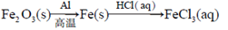
【2017年】
1．【2017北京卷】根据SO₂通入不同溶液中实验现象，所得结论不正确的是
 | 溶液 | 现象 | 结论
A | 含HCl、BaCl₂的溶液 | 产生白色沉淀 | SO₂有还原性
B | H₂S溶液 | 产生黄色沉淀 | SO₂有氧化性
C | 酸性KMnO₄溶液 | 紫色溶液褪色 | SO₂有漂白性
D | Na₂SiO₃溶液 | 产生胶状沉淀 | 酸性：H₂SO₃>H₂SiO₃
2．【2017江苏卷】下列有关物质性质与用途具有对应关系的是
A．Na₂O₂吸收CO₂产生O₂，可用作呼吸面具供氧剂
B．ClO₂具有还原性，可用于自来水的杀菌消毒
C．SiO₂硬度大，可用于制造光导纤维
D．NH₃易溶于水，可用作制冷剂
3．【2017江苏卷】在给定条件下，下列选项所示的物质间转化均能实现的是
A．FeFeCl₂Fe(OH)₂
B．SSO₃H₂SO₄
C．CaCO₃CaOCaSiO₃
D．NH₃NOHNO₃
4．【2017海南】下列错误的是
A．蔗糖可作调味剂 B．细铁粉可作食品抗氧剂
C．双氧水可作消毒剂 D．熟石灰可作食品干燥剂
5．【2017海南】分别将足量下列气体通入稀Na₂S溶液中，可以使溶液变浑浊的是
A．CO B．SO₂ C．HCl D．CO₂
6．【2017海南】下列叙述正确的是
A．稀硫酸和铜粉反应可制备硫酸铜
B．碘化钾与浓硫酸反应可制备碘化氢
C．过氧化钠与二氧化碳反应可制备氧气
D．铝箔在氯气中燃烧可制备无水三氯化铝

